# Das Oktoberfest – trinken statt streiten

オクトーバーフェスト：争わずに飲む

DW Datum 19.09.2017

http://www.dw.com/de/das-oktoberfest-trinken-statt-streiten/l-40577792

2017-09-19 Oktoberfest.docx

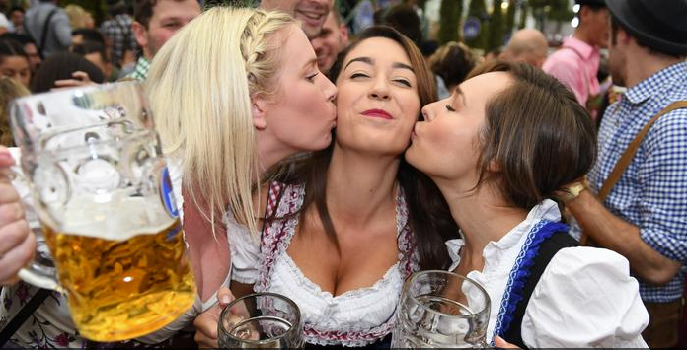

Das Oktoberfest – trinken statt streiten

Pünktlich hat der Münchner Bürgermeister das Oktoberfest eröffnet. Tausende Besucher aus aller Welt kommen auf die Wiesn. Politik ist wie immer Teil des Oktoberfestes. Aber es geht nicht mehr so streng zu wie früher.

Es ist wieder soweit: In München wurde das Oktoberfest eröffnet. Auf der ganzen Welt wird es inzwischen kopiert: 1978 gab es schon an 170 Orten Oktoberfeste, im Jahr 2008 bereits 2000. Doch das Original findet man nur in München. Wer dorthin kommt, sollte allerdings etwas Geld mitbringen. Denn eine Maß kostet um die 10,70 Euro.  
  
Die Sicherheitsvorkehrungen sind dieses Jahr hoch, denn die Gefahr terroristischer Anschläge ist im letzten Jahr gestiegen. Fast elf Millionen Euro wurden in die Sicherheit investiert. Der zweite Bürgermeister Josef Schmid beschloss, dass diese Summe von den Wirten gezahlt werden sollte und nicht von den Gästen. Politisch klug: Denn mit so einer Forderung gewinnt man Wähler. Doch der regierende Bürgermeister und die Vertreter anderer Parteien waren dagegen. Eine Obergrenze für die Maß blieb aus.  
  
Das Beispiel zeigt: Politik ist auf dem Oktoberfest präsent, und zwar eigentlich schon vom ersten Moment des Festes an. Denn dann sticht der Bürgermeister pünktlich um 12 Uhr das erste Fass an und eröffnet so das Fest. Dieser besondere Augenblick bringt alle Anwesenden zusammen – trotz ihrer Differenzen: Da trinkt ein SPD-Politiker zusammen mit dem CSU-Ministerpräsidenten eine Maß.  
  
Früher beeinflussten Regime wie die bayerische Monarchie, das Kaiserreich oder die NS-Diktatur das Oktoberfest. Heute geht es auf der Wiesn politisch eher locker zu. Es geht vor allem darum, sich vom Stress des Alltags zu erholen. Eben das ist die wichtigste Botschaft des Oktoberfestes: Streitet nicht! Trinkt!

## Glossar

**Maß (f., nur Singular)**— hier: die Bezeichnung für einen Liter Bier

**Sicherheitsvorkehrung, -en (f.)** — etwas, das die Sicherheit z. B. bei einer Veranstaltung erhöhen soll

**terroristisch** — so, dass man mit Gewalt Angst verbreiten und politische oder religiöse Ziele erreichen will

**Anschlag, Anschläge (m.)** — hier: ein Versuch, Menschen zu töten, um für Angst zu sorgen und bestimmte Ziele zu erreichen

**etwas investieren** — Geld ausgeben

**Wirt, -e/Wirtin, -nen** — jemand, der eine Kneipe oder ein Restaurant besitzt

**Obergrenze, -n (f.)** — hier: die Tatsache, dass etwas nicht höher sein darf als ein bestimmter Betrag

**aus|bleiben**— nicht passieren; nicht eintreffen; nicht kommen

**präsent** — da; anwesend

**ein Fass an|stechen** — in ein großes Gefäß aus Holz, in dem ein Getränk ist, ein Loch schlagen, sodass man das Getränk trinken kann

**Differenz, -en (f.)** — hier: die unterschiedliche Meinung

**SPD (f.)** — Abkürzung für: Sozialdemokratische Partei Deutschlands

**CSU (f., nur Singular)** — Abkürzung für: Christlich Soziale Union; eine konservative Partei in Bayern

**Regime, -s (n.)** — eine Regierung, die nicht demokratisch ist; die Diktatur

**Monarchie, -n (f.)** — ein Staat, der von nur einer Person (z. B. einem König) regiert wird

**NS-Diktatur (f.)** — die Herrschaft des Nationalsozialismus in Deutschland (1933 – 1945)

**zu|gehen** — hier: sein; auf bestimmte Weise passieren; auf bestimmte Weise geschehen

**Wiesn (f., nur Singular, aus dem Bairischen)** — die Theresienwiese in München; der Ort, an dem das Oktoberfest stattfindet

**locker**— hier: cool; ohne Angst oder Stress

**Botschaft, -en (f.)** — hier: die Aussage; die Aufforderung